ANEXO 1 TÉCNICO
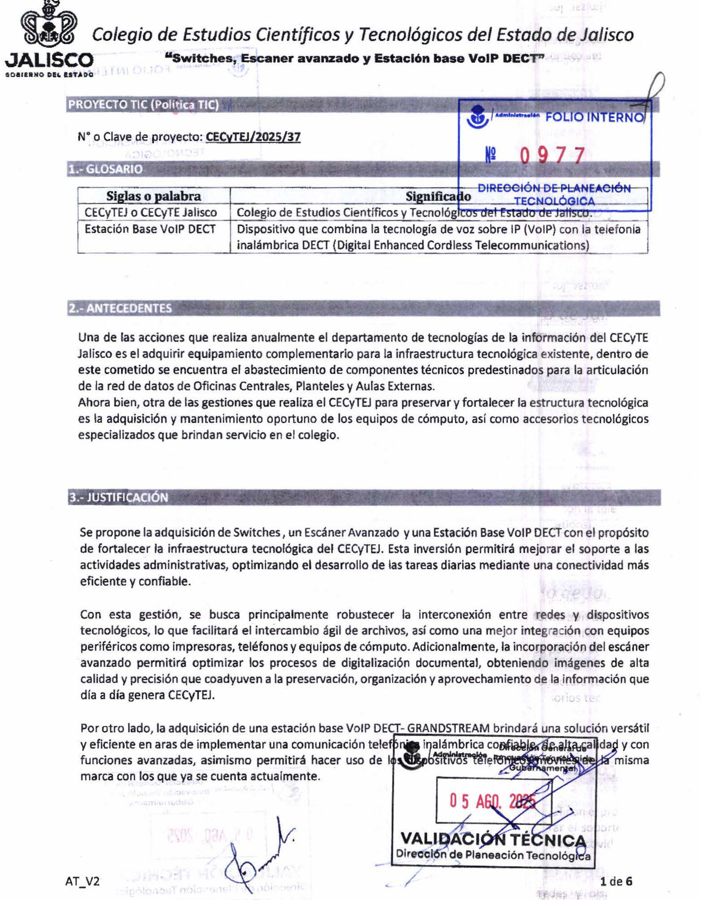

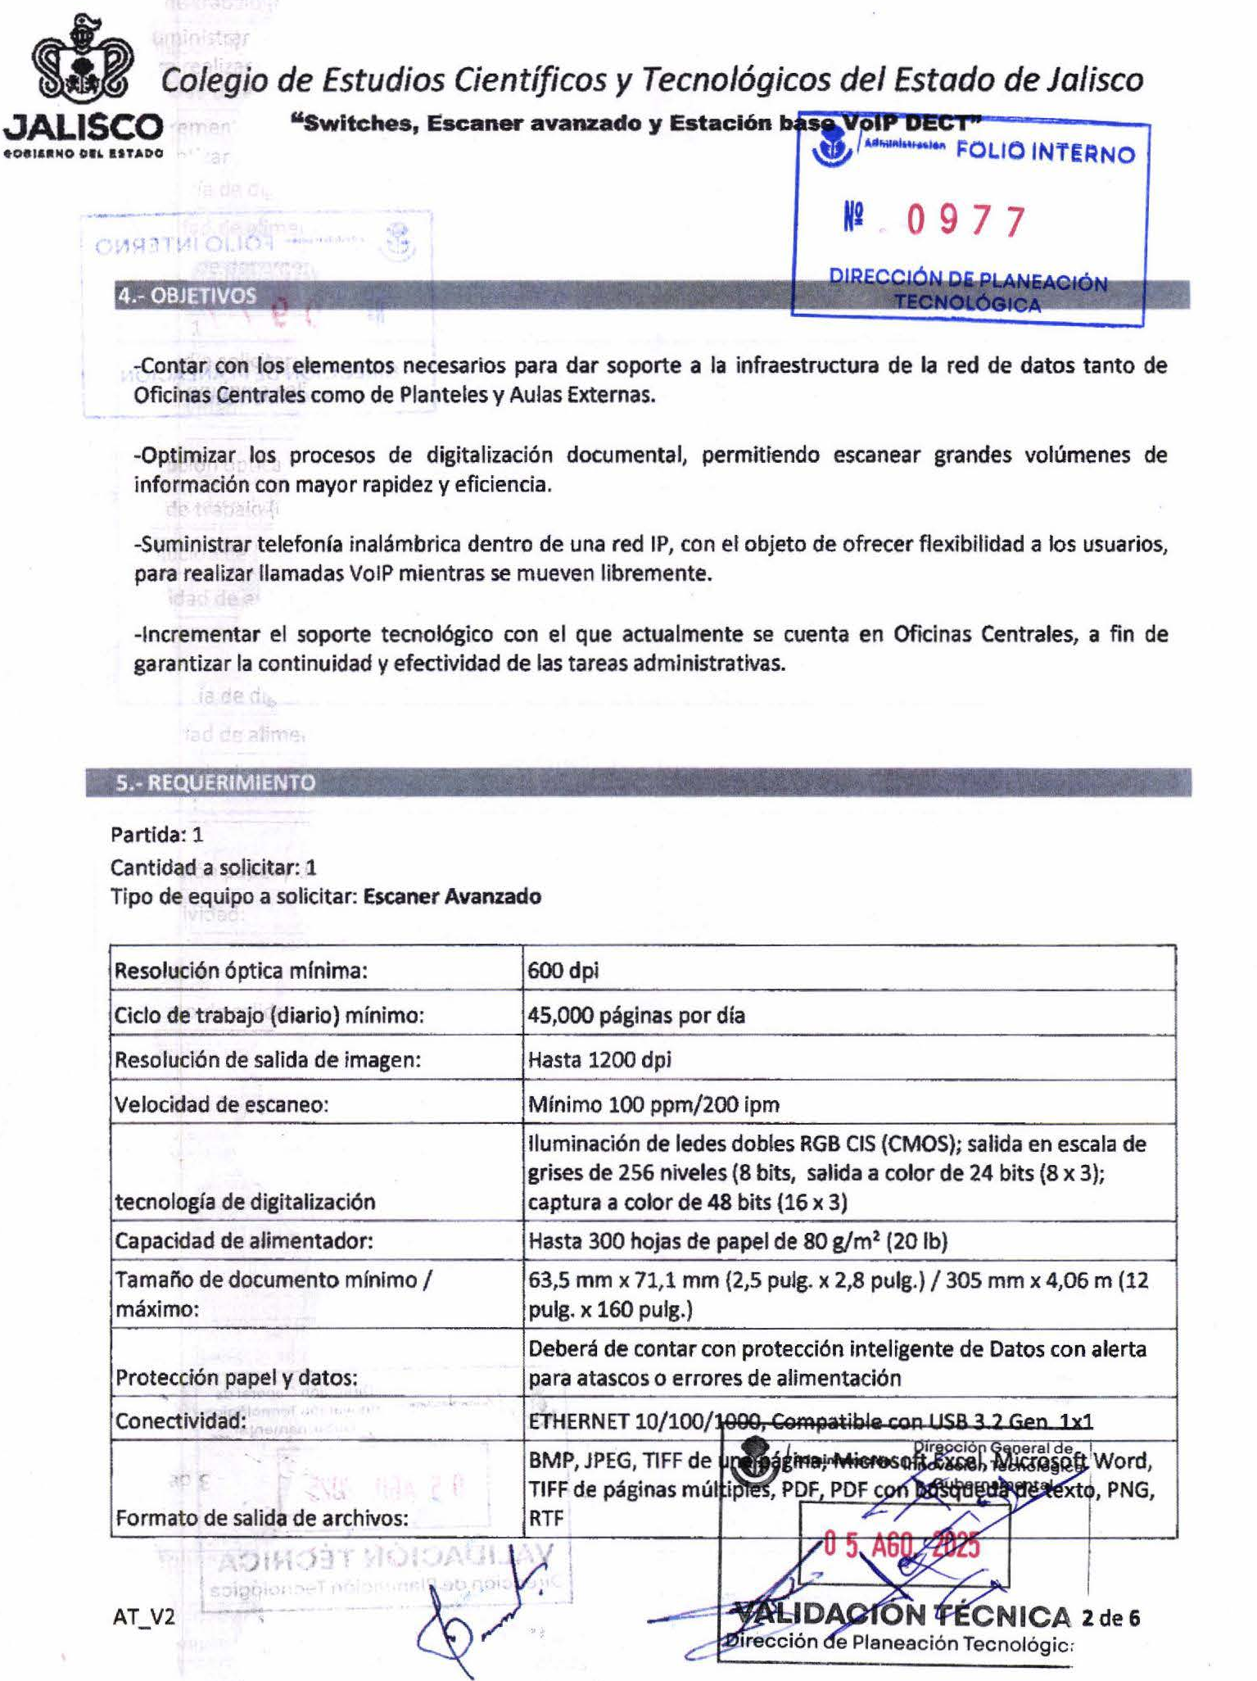
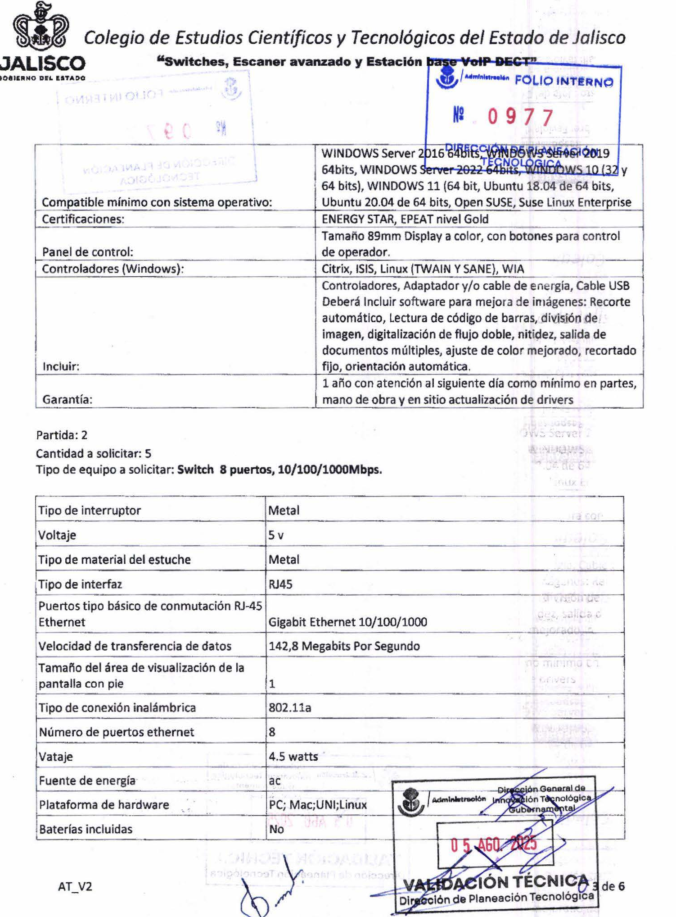
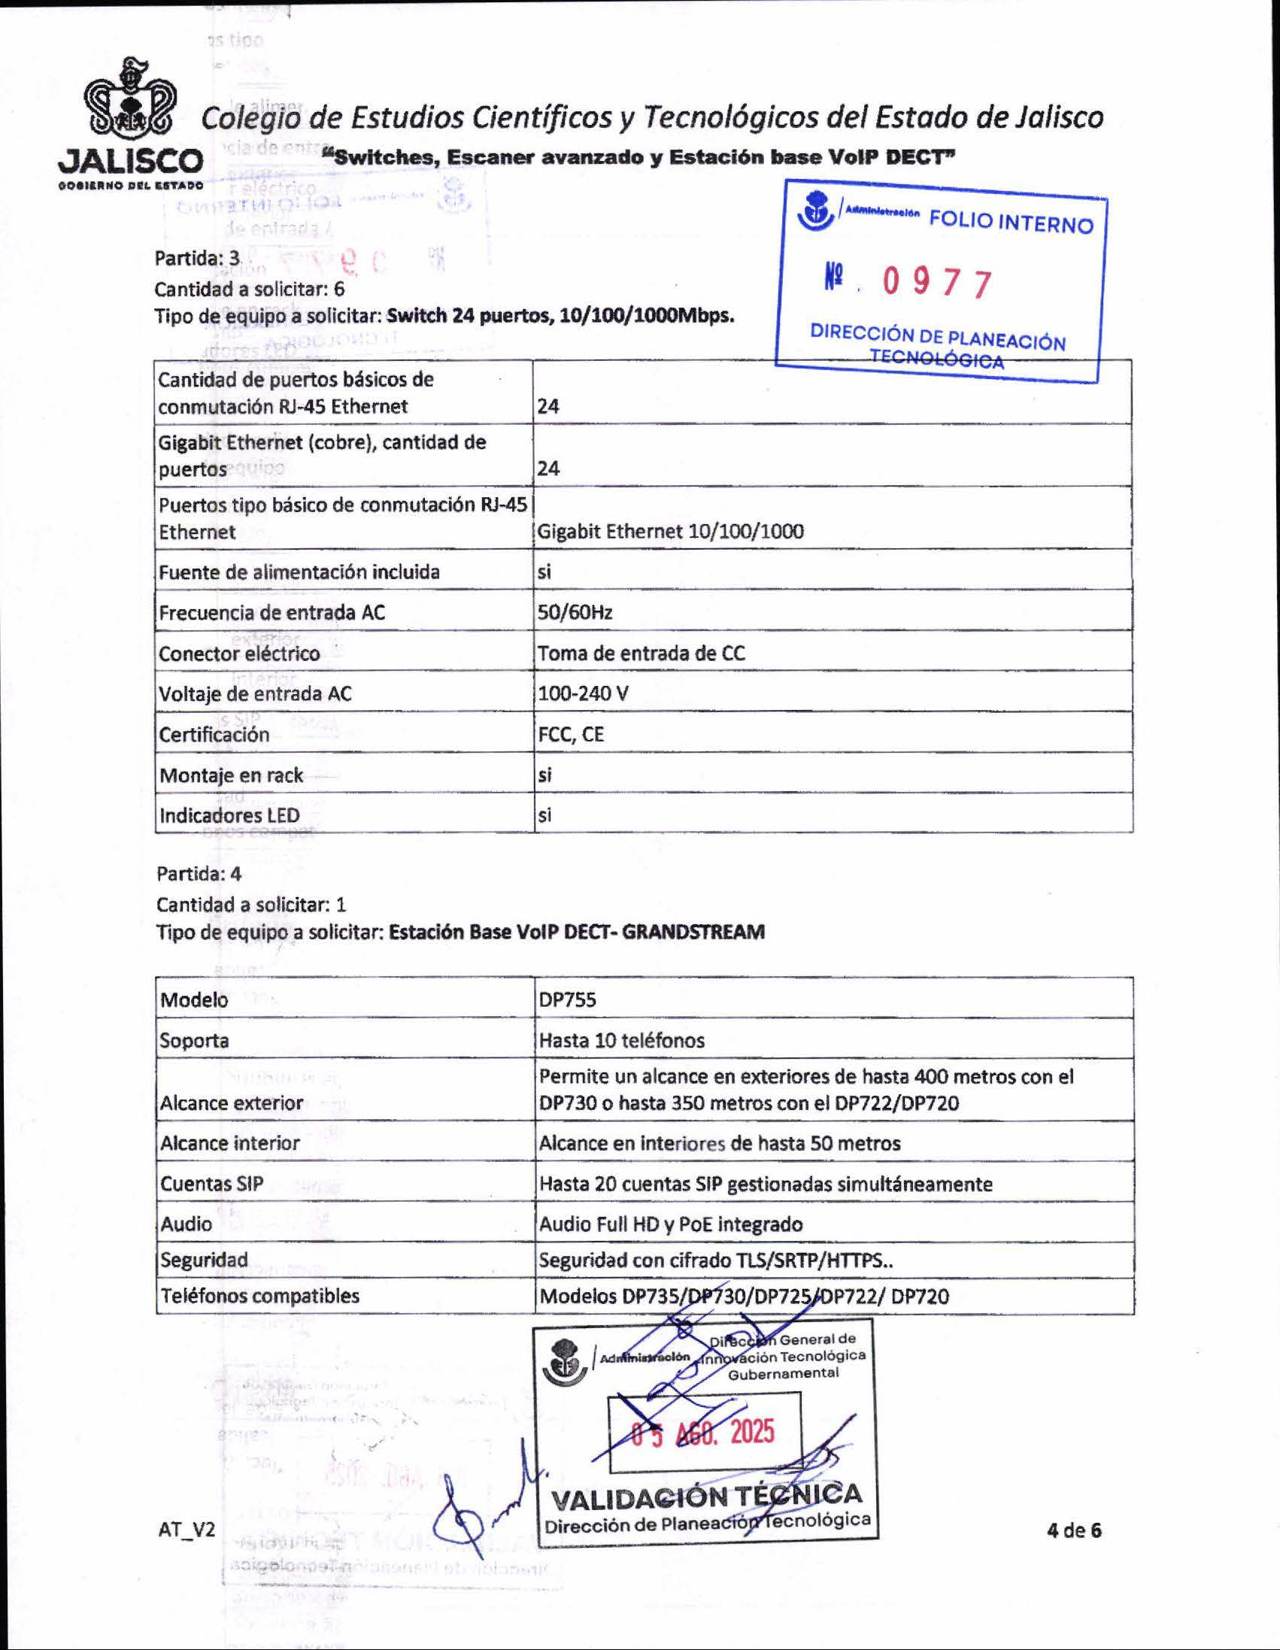
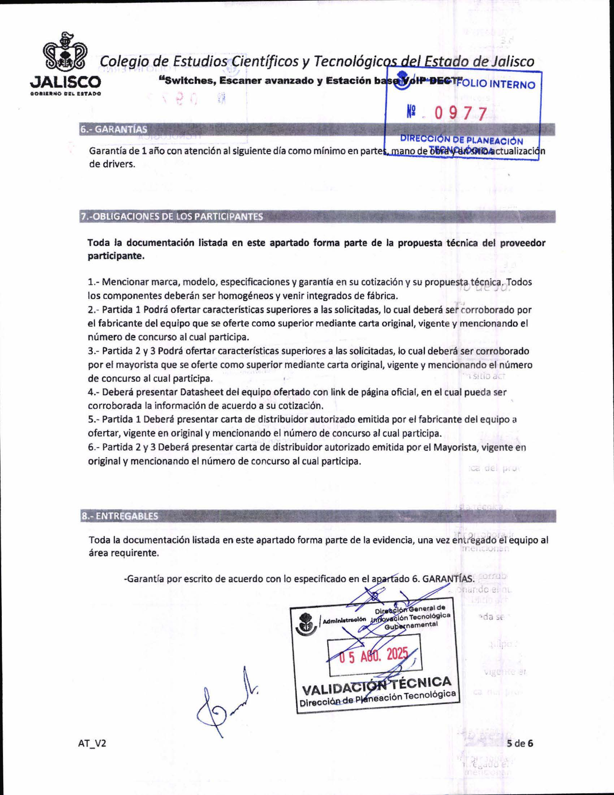
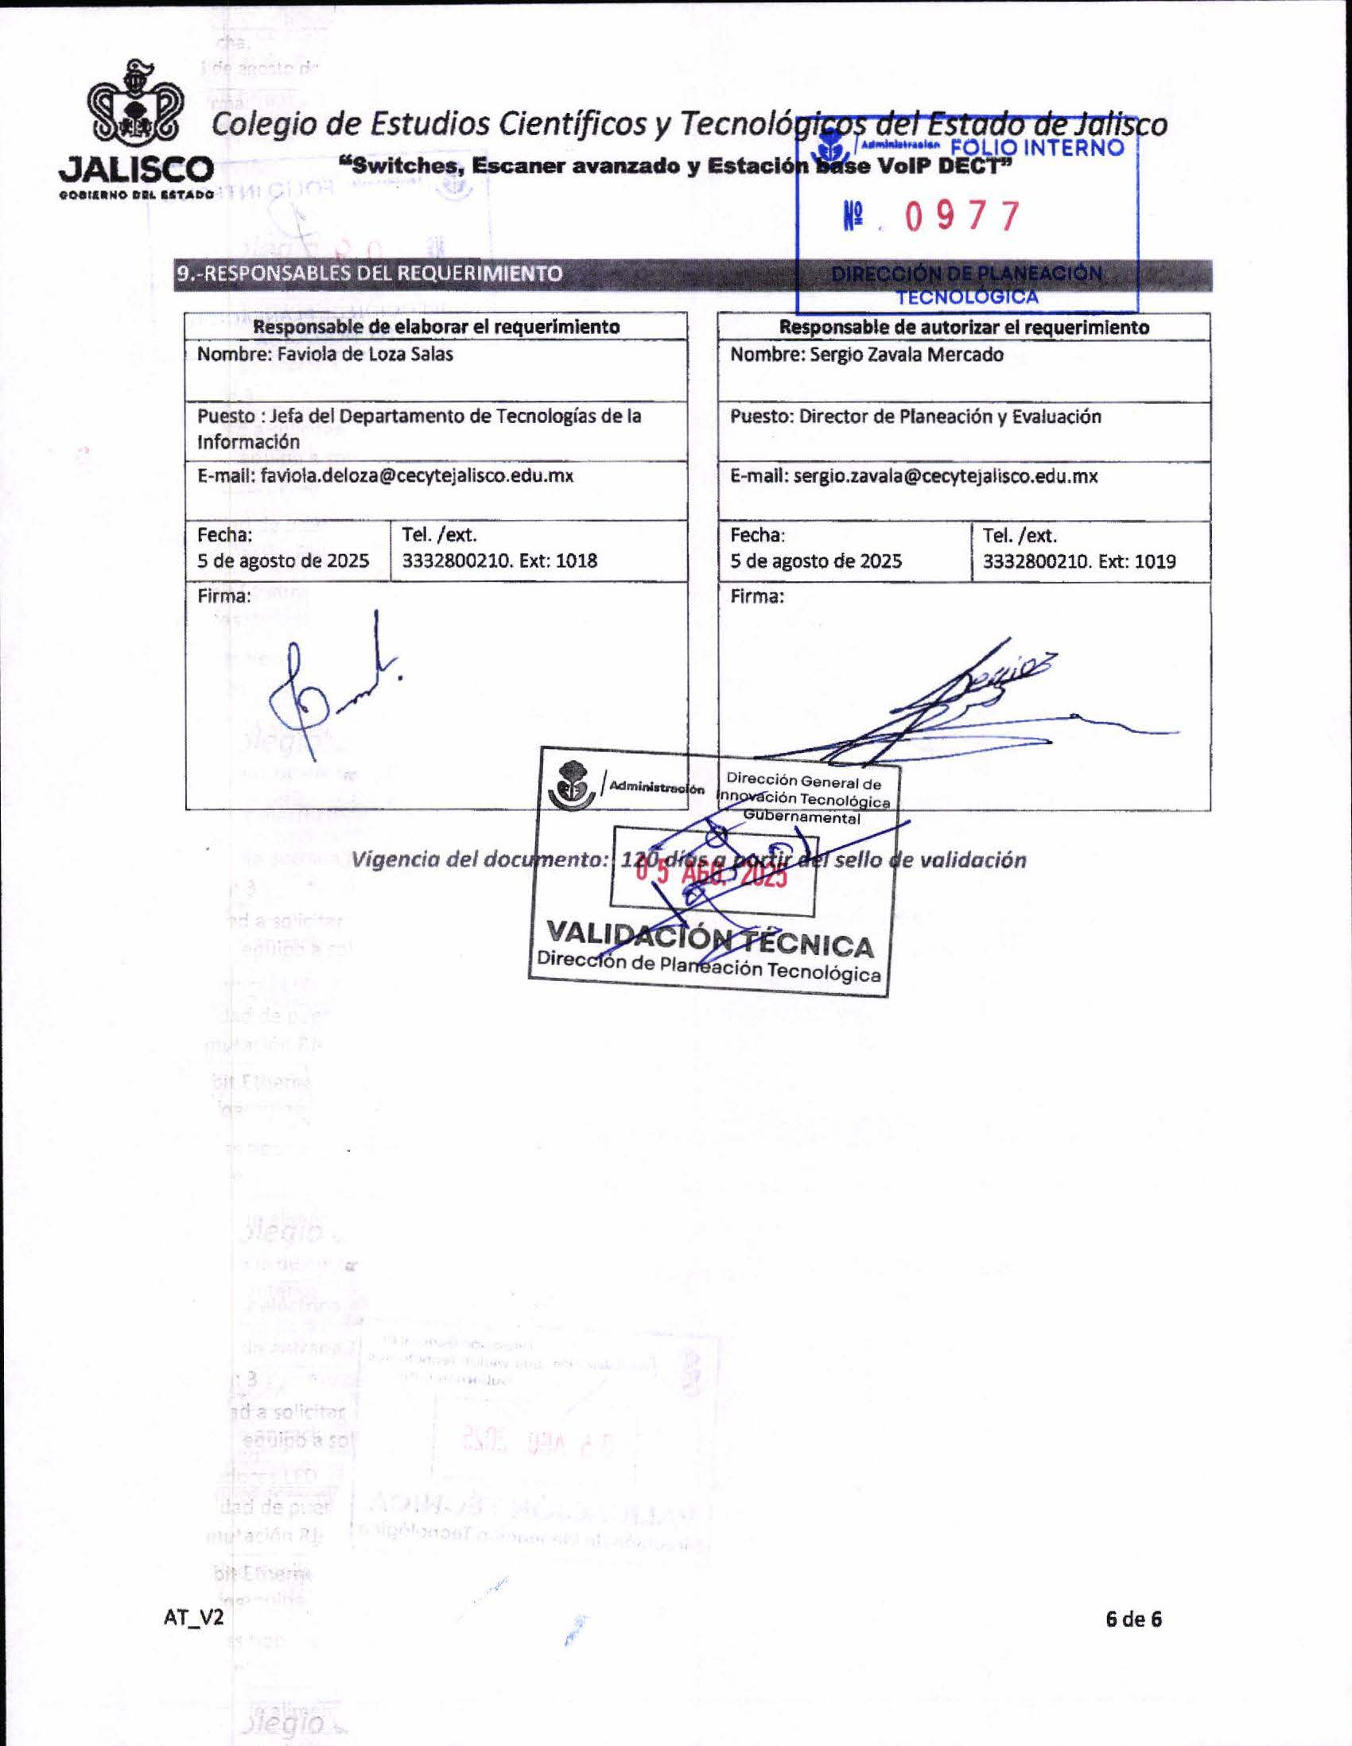

NOTA: EL TIEMPO DE ENTREGA MÁXIMO ES DE 20 DÍAS NATURALES A PARTIR DEL FALLO.
FIN ANEXO 1 TÉCNICO

ANEXO 2 – Manifiesto de Personalidad

Número de Licitación: LPLSCC-012-2025
Título de la Licitación: “ADQUISICIÓN DE SWITCHES, UN ESCANER AVANZADO Y UNA ESTACION BASE VOIP DECT”
Nombre o denominación del participante:
Nombre del representante o apoderado (si aplica):

Declaro bajo protesta de decir verdad que cuento con las facultades suficientes para comprometerme en el acto de presentación y apertura de proposiciones de la presente Licitación Pública.

Atentamente.
Fecha y Hora

(Nombre y firma autógrafa del licitante o Representante Legal).

1Este documento no hace las veces de poder.
2La presentación de este documento es de carácter obligatorio, sin él no se podrá participar ni entregar propuesta alguna ante la Unidad Centralizada de Compras, de conformidad con lo dispuesto en el artículo 59 numeral 1 fracciones VI y VIII de la Ley de Compras Gubernamentales, Enajenaciones y Contrataciones de Servicios del Estado de Jalisco y sus Municipios.

ANEXO 3 – ÍNDICE DE LA PROPOSICIÓN

PROPUESTA TÉCNICA
Número | NOMBRE DEL DOCUMENTO | INTEGRAR A  PROPOSICIÓN IMPRESA | FORMATO DIGITAL
1 | ANEXO 1 - Propuesta Técnica | SÍ | SÍ
2 | ANEXO 2 – Manifiesto de Personalidad | SÍ | NO
3 | ANEXO 3 – Índice de la Proposición | SÍ | NO
4 | ANEXO 4 - Acreditación del Licitante | SÍ | NO
5 | ANEXO 5 – Propuesta Económica | SÍ | SÍ (EXCEL)
6 | ANEXO 6 – Declaraciones del Licitante | SÍ | NO
7 | ANEXO 7 – Declaración de Estratificación | SÍ | NO
8 | ANEXO 8 – Aportación 5 al Millar | SÍ | NO
9 | ANEXO 9 – Formato de Muestras Físicas (Cuando aplique) | SÍ | NO
10 | Constancia de Visita de Campo (Cuando aplique). | SÍ | NO
DOCUMENTOS PÚBLICOS
11 | Opinión del cumplimiento de obligaciones fiscales en materia de  seguridad social (Ante el IMSS) | SÍ | NO
12 | Opinión del cumplimiento de obligaciones fiscales (Ante el SAT) | SÍ | NO
13 | Constancia de Situación Fiscal (SAT) | SÍ | NO
14 | Identificación Oficial del Licitante o su representante Legal | SÍ | NO
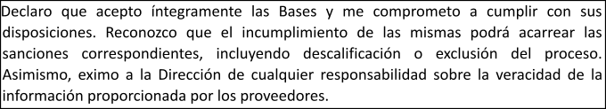

TOTAL DE PÁGINAS DE LA PROPOSICIÓN Fecha:

Nombre y firma del representante o Licitante.

ANEXO 4 – “Acreditación del Participante "
Yo , manifiesto BAJO PROTESTA DE DECIR VERDAD, que los datos aquí asentados son ciertos, así como que cuento con facultades suficientes para suscribir la proposición de la presente Licitación, a nombre y representación de quien firma el presente documento, por lo que en caso de falsear información, datos o documentos a lo largo de la proposición acepto que se apliquen las medidas disciplinarias tanto a mí como a mí representada, en los términos de la Ley de la materia, incluyendo el desechamiento de la proposición en la presente licitación y que la sancione a mi representada de acuerdo a los artículos 107 del reglamento y 110, 116, 117 y 118 de la Ley de Compras Gubernamentales, Enajenaciones y Contratación de Servicios del Estado de Jalisco y sus Municipios.

DATOS DEL PARTICIPANTE
Nombre del Participante:
Domicilio: (Calle, Número exterior - interior, Colonia, Municipio, Entidad Federativa, Código Postal)
RFC:
Teléfono (s):
Correo Electrónico:
Requisitar este recuadro únicamente por Personas Jurídicas:
Número de Escritura Pública: Notario No. de .
Folio Mercantil:  Fecha y lugar de expedición: |  | En caso de contar con registro de proveedores Vigente, indicar número de proveedor y con esto se verifica la acreditación de la empresa:
Requisitar este recuadro únicamente por Personas Físicas:
Tipo de Identificación Oficial Vigente:

Número de registro de Identificación Oficial Vigente:
Para Personas Físicas o Jurídicas que comparezcan a través del Representante
REPRESENTACIÓN | Para Personas Físicas o Jurídicas que comparezcan a través del Representante, con Facultades Generales o Especiales para Actos de Administración o de Dominio, que les faculte para comparecer a la presente Licitación y a la firma del contrato que resulte del mismo
REPRESENTACIÓN | Número de Escritura Pública: Tipo de representación: Nombre del Fedatario Público:  Lugar y fecha de expedición:

Nombre del participante: Fecha: / /

Firma: Nombre del representante:

ANEXO 5 – Propuesta Económica

Nombre o Razón Social:

PARTIDA | CANTIDAD | DESCRIPCION | UNIDAD DE | PRECIO | TOTAL
1 | 1 | Escáner avanzado. De acuerdo a la validación Técnica | PIEZA
2 | 5 | Switch 8 puertos, 10/100/1000Mbps. De acuerdo a la validación Técnica | PIEZAS
3 | 6 | Switch 24 puertos, 10/100/1000Mbps. De acuerdo a la validación Técnica | PIEZAS
4 | 1 | Estación Base VoIP DECT- GRANDSTREAM. De acuerdo a la validación Técnica | PIEZA
 |  |  |  | Subtotal
 |  |  |  | IVA
 |  |  |  | Gran Total

Condiciones de pago:
Tiempo de Entrega:
Garantía:

Nombre y firma del representante o Licitante.

Fecha de firma: / / lugar de firma:

"ANEXO 6 – “Declaraciones del Participante"
Declaración de aceptación de bases.
Por medio de la presente, acepto que he leído todo el contenido de las presentes bases de licitación. Entiendo y acepto cada uno de los puntos establecidos en el documento. Declaro que toda la información que proporcionó es verídica y acepto que de mentir o falsear información asumiré lo que la Ley determine.

Declaración de tiempos, calidad y precio fijo.
Manifiesto que en caso de ser adjudicado de entregar los servicios solicitados: me comprometo a cumplir de acuerdo con las necesidades y tiempos de la
Dependencia solicitante de los mismos. Así como de mantener el precio de los bienes ofertados y en caso de resultar adjudicado cubrir cualquier eventualidad. Y de la calidad de los servicios ofertados contra vicios ocultos del bien o servicio que ofrecen, y me comprometo a responder por ellos.

Declaración de no colusión.
De conformidad con los artículos 59 punto 1 fracción IX de la Ley de Compras Gubernamentales, Enajenaciones y Contratación de Servicios del Estado de
Jalisco y sus Municipios, 183 y 187 de su Reglamento; me presentó a realizar la Declaración de Integridad y No Colusión, por tal motivo, manifiesto BAJO PROTESTA DE DECIR VERDAD, que me comprometo de abstenerse de adoptar conductas que induzcan a los servidores públicos a alterar las evaluaciones de las proposiciones técnicas y económicas en el presente proceso de licitación, a alterar el resultado del procedimiento de contratación pública de que se trate, u otros aspectos que otorguen condiciones más ventajosas, en igualdad de circunstancias, a determinada persona en relación con los demás participantes en el procedimiento de mérito o a incitar la celebración de acuerdos colusorios.
Asimismo, me comprometo a no incitar a los servidores públicos a que incumplan con los principios rectores y valores que rigen su actuación en el ejercicio de su empleo, cargo o comisión, tales como disciplina, legalidad, objetividad, profesionalismo, honradez, lealtad, imparcialidad, integridad, rendición de cuentas, eficacia, eficiencia, equidad, transparencia, economía, competencia por mérito, confidencialidad, respeto a la dignidad humana y a la equidad de
género, compromiso, cooperación, honestidad, liderazgo, rendición de cuentas, responsabilidad, solidaridad, tolerancia, vocación de servicio e igualdad de trato y oportunidades, inclusión y no discriminación, previstos en el artículo 5 de la Ley General del Sistema Nacional Anticorrupción.

Declaración de no conflicto de interés particular de acuerdo al artículo 52 de la Ley
En cumplimiento al artículo 49, fracción IX, de la Ley General de Responsabilidades Administrativas, manifiesto bajo protesta de decir verdad que (el o la) que suscribe, así como los socios o accionistas que ejercen control sobre la sociedad (en caso de que sea persona jurídica), no desempeñar empleo, cargo o comisión en el servicio público y, en caso de desempeñarlo, no se actualiza ningún conflicto de interés con la formalización del contrato en caso de resultar adjudicado.
Además, manifiesto bajo protesta de decir verdad que no me encuentro en alguno de los supuestos establecidos en el artículo 52 de la Ley de Compras
Gubernamentales, Enajenaciones y Contratación de Servicios del Estado de Jalisco y sus Municipios.

Declaración Constancia de proveedores.
Por medio de la presente declaración, expresó que actualmente (Si/No) Me encuentro registrado ante el padrón de proveedores. En caso de no
contar con el registro activo, acepto que tengo 5 días a partir del fallo para registrarme.
En caso de contar con registro, favor de proporcionar el numero:

Declaración de Veracidad de Documental y No Edición de Anexos.
Declaro bajo protesta de decir verdad que la totalidad de los documentos presentados en el marco de la Ley, incluyendo propuestas técnicas, documentos
públicos y legales, certificaciones, contratos y cualquier otra documentación requerida, son auténticos, veraces, y reflejan fielmente la información original emitida por las autoridades o entidades correspondientes. Asimismo, manifiesto que ninguno de los documentos ni de los anexos presentados ha sido alterado, editado o modificado en su contenido.
Me comprometo a asumir la responsabilidad legal que pudiera derivarse de cualquier falsedad o inexactitud en los documentos proporcionados, en términos
de la legislación aplicable.

Nombre o Denominación del Participante:

firma del Representante legal o Participante.

ANEXO No. 7 ESTRATIFICACIÓN
Me refiero al procedimiento de Licitación Pública Local SIN CONCURRENCIA del Comité, LPLSCC-012-2025 en el que mí representada, la empresa __(2) _ , participa a través de la presente proposición.

Al respecto y de conformidad con lo dispuesto por el numeral 1 del artículo 68 de la Ley, MANIFIESTO BAJO PROTESTA DE DECIR VERDAD que mi representada está constituida conforme a las Leyes mexicanas, con Registro Federal de Contribuyentes (3) , y asimismo que considerando los criterios (sector, número total de trabajadores y ventas anuales) establecidos en el Acuerdo por el que se establece la estratificación de las micro, pequeñas y medianas empresas, publicado en el Diario Oficial de la Federación el 30 de junio de 2009, mi representada tiene un Tope Máximo Combinado de (4) , con base en lo cual se estratifica como una empresa (5) .

De igual forma, declaro que la presente manifestación la hago teniendo pleno conocimiento de que la omisión, simulación o presentación de información falsa, son infracciones previstas por los artículos 116, 117 y 118 de la Ley y los diversos numerales 155 al 161 de su Reglamento, así como los artículos 69 y 81 de la Ley General de Responsabilidades Administrativas de aplicación supletoria.

A T E N T A M E N T E

Nombre y firma del licitante o representante.

Quien manifiesta bajo protesta de decir verdad, que a esta fecha el mandato con el que se ostenta no le ha sido modificado o revocado, y que por tanto la cotización es cierta y actual.
Llenar los campos conforme aplique tomando en cuenta los rangos previstos en el Acuerdo antes mencionado.
1 | Señalar la fecha de suscripción del documento.
2 | Anotar el nombre, razón social o denominación del licitante.
3 | Indicar el Registro Federal de Contribuyentes del licitante.
4 | Señalar el número que resulte de la aplicación de la expresión: Tope Máximo Combinado = (Trabajadores) x10% + (Ventas anuales en millones de pesos) x 90%. Para tales efectos puede utilizar la calculadora MIPyMES disponible en la página http://www.comprasdegobierno.gob.mx/calculadora Para el concepto “Trabajadores”, utilizar el total de los trabajadores con los que cuenta la empresa a la fecha de la emisión de la manifestación. Para el concepto “ventas anuales”, utilizar los datos conforme al reporte de su ejercicio fiscal correspondiente a la última declaración anual de impuestos federales, expresados en millones de pesos.
5 | Señalar el tamaño de la empresa (Micro, Pequeña o Mediana), conforme al resultado de la operación señalada en el numeral anterior.

ANEXO 8
LPLSCC-012-2025
“ADQUISICIÓN DE SWITCHES, UN ESCANER AVANZADO Y UNA ESTACION BASE VOIP DECT”

CARTA DE ACEPTACIÓN A LA APORTACIÓN CINCO AL MILLAR PARA FONDO IMPULSO JALISCO.
El/La suscrito/a (nombre de persona física o jurídica), por mi propio derecho, en mi carácter de , en cumplimiento al artículo 59, numeral 1, fracción XVI, y 145 numeral 1 Fracción I de la Ley de Compras Gubernamentales, Enajenaciones y Contratación de Servicios del Estado de Jalisco y sus Municipios, manifiesto mediante la declaración escrita de mi representada, en la cual, hago constar que ACEPTO la aportación cinco al millar del contrato que sea adjudicado (0.5%) antes de IVA para ser aportado al Fondo Impulso Jalisco.

Atentamente Lugar y fecha

(Nombre y firma autógrafa de la persona física)

ANEXO 9 – “Formato de Muestras "
Llenar ambos recuadros con la misma información (original y acuse).
FECHA:

9 - A - ORIGINAL
CANTIDAD | UNIDAD DE MEDIDA | DESCRIPCIÓN DE LA MUESTRA ENTREGADA

FECHA:
9- B - ACUSE
 | CANTIDAD | UNIDAD DE MEDIDA | DESCRIPCIÓN DE LA MUESTRA ENTREGADA
NOTA: El proveedor cuenta con 08 días naturales posteriores al fallo de la licitación, para recoger las muestras presentadas, de lo contrario la Dirección General de abastecimientos no se hace responsable de las mismas.

ANEXO 10 – “Formato de Pregunta para Junta Aclaratoria "

1. Nombre del participante:
2. Nombre del representante legal (en caso):
3. Número de Licitación Pública:
BAJO PROTESTA DE DECIR VERDAD DECLARO QUE ES MI INTERÉS PARTICIPAR DEL PROCESO DE LICITACIÓN PÚBLICA EXPRESADO EN EL PUNTO 3. DEL PRESENTE ANEXO.

Preguntas
Página donde encontraste tu duda, punto específico de tu duda y pregunta.
EJEMPLO:
1.
2.
3.
4.
5.

SIN RECUADROS

A T E N T A M E N T E
Nombre y firma del licitante o representante.

ANEXO 11 - Texto para Fianza
TEXTO DE LA FIANZA DEL 10% DE GARANTÍA DE CUMPLIMIENTO DEL CONTRATO
(NOMBRE DE LA AFIANZADORA), EN EL EJERCICIO DE LA AUTORIZACIÓN QUE ME OTORGA EL GOBIERNO FEDERAL A TRAVÉS DE LA SECRETARÍA DE LA HACIENDA Y CRÉDITO PÚBLICO EN LOS TÉRMINOS DE LOS ARTÍCULOS 11 y 36 DE LA LEY DE INSTITUCIONES DE SEGUROS Y DE FIANZAS, ME CONSTITUYO FIADORA POR LA SUMA DE $ (CANTIDAD CON NÚMERO) (CANTIDAD CON LETRA) A FAVOR DE LA SECRETARÍA DE LA HACIENDA PÚBLICA CON DOMICILIO EN CALLE PEDRO MORENO 281, COL. CENTRO, A EFECTO DE:

GARANTIZAR POR (NOMBRE DEL “PROVEEDOR”) CON DOMICILIO EN COLONIA CIUDAD EL FIEL Y EXACTO CUMPLIMIENTO DE TODAS Y CADA UNA DE LAS OBLIGACIONES PACTADAS EN EL CONTRATO NÚMERO (ANOTAR EL NÚMERO) , DE FECHA , CELEBRADO ENTRE NUESTRO FIADO Y EL GOBIERNO DEL ESTADO DE JALISCO, CON UN IMPORTE TOTAL DE $ . ASÍ MISMO, SE ACEPTA SUJETARSE A LA COMPETENCIA DE LOS TRIBUNALES DEL PRIMER PARTIDO JUDICIAL DEL ESTADO DE JALISCO, ACEPTANDO CONTINUAR AFIANZANDO A MI FIADO, EN CASO DE QUE SE LE OTORGUE ALGUNA PRÓRROGA DE CUMPLIMIETNO O SE CELEBRE CON ÉSTE, CUALQUIER ACUERDO MODIFICATORIO AL CONTRATO PRINCIPAL.

ESTA FIANZA ESTARÁ EN VIGOR A PARTIR DE LA FECHA DE LA FIRMA DEL CONTRATO Y HASTA POR 12 MESES CONTADOS A PARTIR DE LA TERMINACIÓN DEL CONTRATO.

ADICIONALMENTE ESTA FIANZA PODRÁ SER EXIGIBLE EN CUALQUIER TIEMPO PARA GARANTIZAR LAS OBLIGACIONES DEL CONTRATO,”BASES” Y/O CONVOCATORIA DEL PROCEDIMIENTO QUE LE DIERON ORIGEN, Y/O LA BUENA CALIDAD EN GENERAL DE LOS BIENES Y SERVICIOS, CUANDO SEAN DE CARACTERÍSTICAS INFERIORES A LAS SOLICITADAS EN LAS “BASES” Y/O CONVOCATORIA DEL “PROCEDIMIENTO DE ADQUISICIÓN” ANTERIORMENTE SEÑALADO Y/O CUANDO DIFIERAN EN PERJUICIO DE LA SECRETARÌA Y/O LA DEPENDENCIA, ASÍ COMO LA REPARACIÓN DE LOS DEFECTOS Y VICIOS OCULTOS, DAÑOS Y PERJUICIOS QUE PUDIEREN APARECER Y QUE SEAN IMPUTABLES A NUESTRO FIADO CON MOTIVO DE LA CONTRATACIÓN QUE SE MENCIONA Y SOLO PODRÁ SER CANCELADA CON LA PRESENTACIÓN DE SU ORIGINAL POR PARTE DE NUESTRO FIADO.

IGUALMENTE, EN EL CASO QUE SE OTORGUE PRÓRROGA AL CUMPLIMIENTO DEL CONTRATO, ASÍ COMO DURANTE LA SUBSTANCIACIÓN DE JUICIOS, RECURSOS O INCONFORMIDADES DE LOS BIENES Y/O SERVICIOS CONTRATADOS ESTA FIANZA CONTINUARÁ VIGENTE HASTA SU TOTAL RESOLUCIÓN.

EN CASO DE QUE LA PRESENTE FIANZA SE HAGA EXIGIBLE, LA AFIANZADORA Y EL FIADO ACEPTAN EXPRESAMENTE SOMETERSE AL PROCEDIMIENTO DE EJECUCIÓN ESTABLECIDO EN LOS ARTÍCULOS 279, 280, 281, 282, 283 Y 178 Y DEMÁS RELATIVOS DE LA LEY DE INSTITUCIONES DE SEGUROS Y DE FIANZAS EN VIGOR, PARA LA EFECTIVIDAD DE LAS FIANZAS, AÚN PARA EL CASO DE QUE PROCEDA EL COBRO DE INTERESES, CON MOTIVO DEL PAGO EXTEMPORÁNEO DEL IMPORTE DE LA PÓLIZA DE FIANZA REQUERIDA ACEPTANDO SOMETERSE A LA COMPETENCIA DE LOS TRIBUNALES DEL PRIMER PARTIDO JUDICIAL DEL ESTADO DE JALISCO, RENUNCIANDO A LOS TRIBUNALES QUE POR RAZÓN DE SU DOMICILIO PRESENTE O FUTURO, LES PUDIERA CORRESPONDER.

EL INCUMPLIMIENTO DE LA OBLIGACIÓN GARANTIZADA SE ACREDITARÁ ACOMPAÑANDO A SU ESCRITO DE RECLAMACIÓN LOS DOCUMENTOS QUE COMPRUEBEN LA EXISTENCIA Y EXIGIBILIDAD DE LA OBLIGACIÓN GARANTIZADA EN TÉRMINOS DEL ART. 279 DE LA LEY, CON INDEPENDENCIA DE LO ANTERIOR, LA INSTITUCIÓN TENDRÁ DERECHO A SOLICITAR AL BENEFICIARIO TODO TIPO DE INFORMACIÓN O DOCUMENTACIÓN QUE SEA NECESARIA RELACIONADA CON LA FIANZA MOTIVO DE LA RECLAMACIÓN EN TÉRMINOS DEL MISMO NUMERAL. FIN DEL TEXTO.

"ANEXO 12 – “Poder"
Poderdante (quien concede el poder):
Apoderado (quien recibe el poder):

Para Dirección de Abastecimientos.
fecha: Lugar:

El suscrito poderdante, bajo protesta de decir verdad, que cuenta con facultades suficientes para comprometerse por sí o por su representada, sin que resulte necesario acreditar su personalidad jurídica; manifiesta mexicano por nacimiento, persona física, con plena capacidad para contratar, suscribo esta carta poder que se otorga en los términos de lo dispuesto por los artículos 2551 y 2554 del Código Civil Federal, así mismo, en favor de la siguiente persona, denominada como apoderado.

El presente poder se otorga de manera amplia y bastante, a fin de que la persona referida previamente, comparezcan de manera individual o conjunta, ante esta honorable autoridad, para que cumplan con el siguiente objeto:

Acudir ante la Dirección de Abastecimientos para presentar la propuesta de Licitación Pública en nombre y representación del poderdante.
PODERDANTE
Quien otorga el poder.

APODERADO
Quien recibe el poder.

